Instalacija npm-a

Instalacija npm-a se implicitno vrši instalacijom Node.js okruženja.

Node.js je open-source i cross-platform okruženje za izvršavanje JavaScript koda van pregledača, omogućavajući izgradnju serverskih aplikacija koristeći JavaScript. Izgrađen je na V8 JavaScript engine-u, istom koji je korišćen za pokretanje JavaScript koda u okviru Google Chrome pregledača.

Koraci za instalaciju:
- Otvorite zvanični Node.js veb-sajt.
  - Node.js veb-sajt automatski registruje operativni sistem koji koristite, i nudi da preuzmete LTS (Long-term Support) verziju okruženja, koja je i moja preporuka.
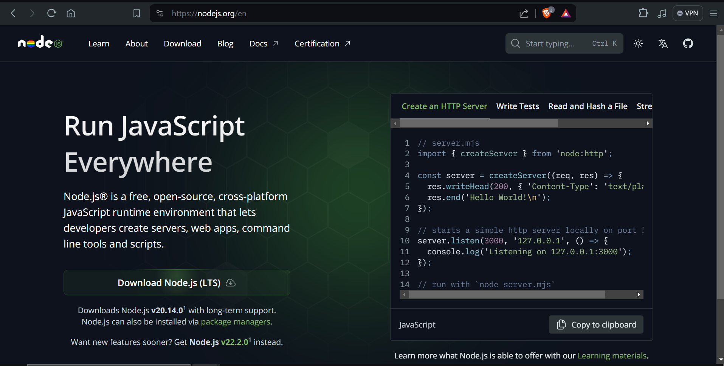

- Pritisnite dugme Download Node.js (LTS).
- Pokrenite preuzeti installer.
- Proces instalacije je sličan na svim operativnim sistemima, bez brige možete da prihvatite sva automatska podešavanja.
- Da biste proverili da je instalacija izvršena korektno, za početak, možete otvoriti terminal.
- Ukucajte sledeće komande kao na slici.
  - node -v
  - npm -v
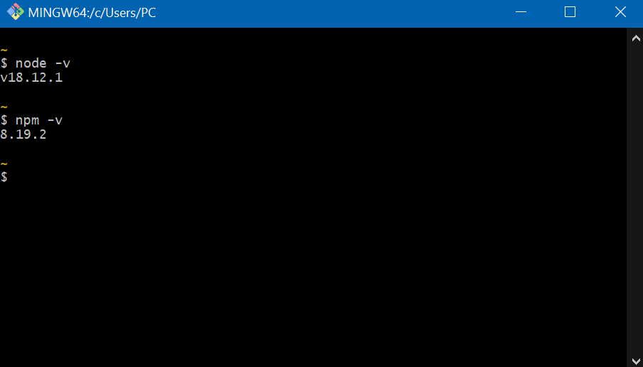
- Ako su se trenutne verzije Node-a i npm-a uspešno prikazale, to je to! Spremni ste za dalji rad!

